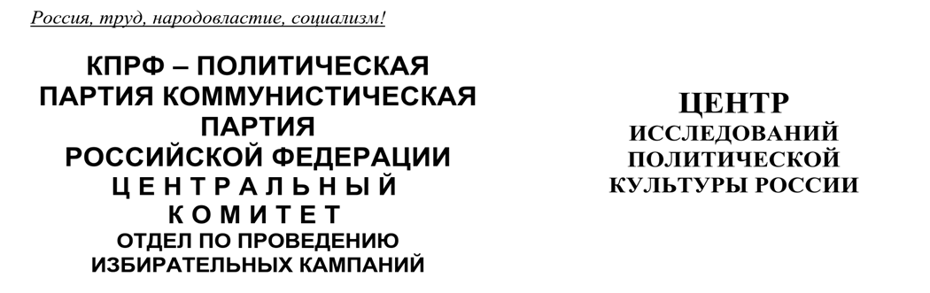
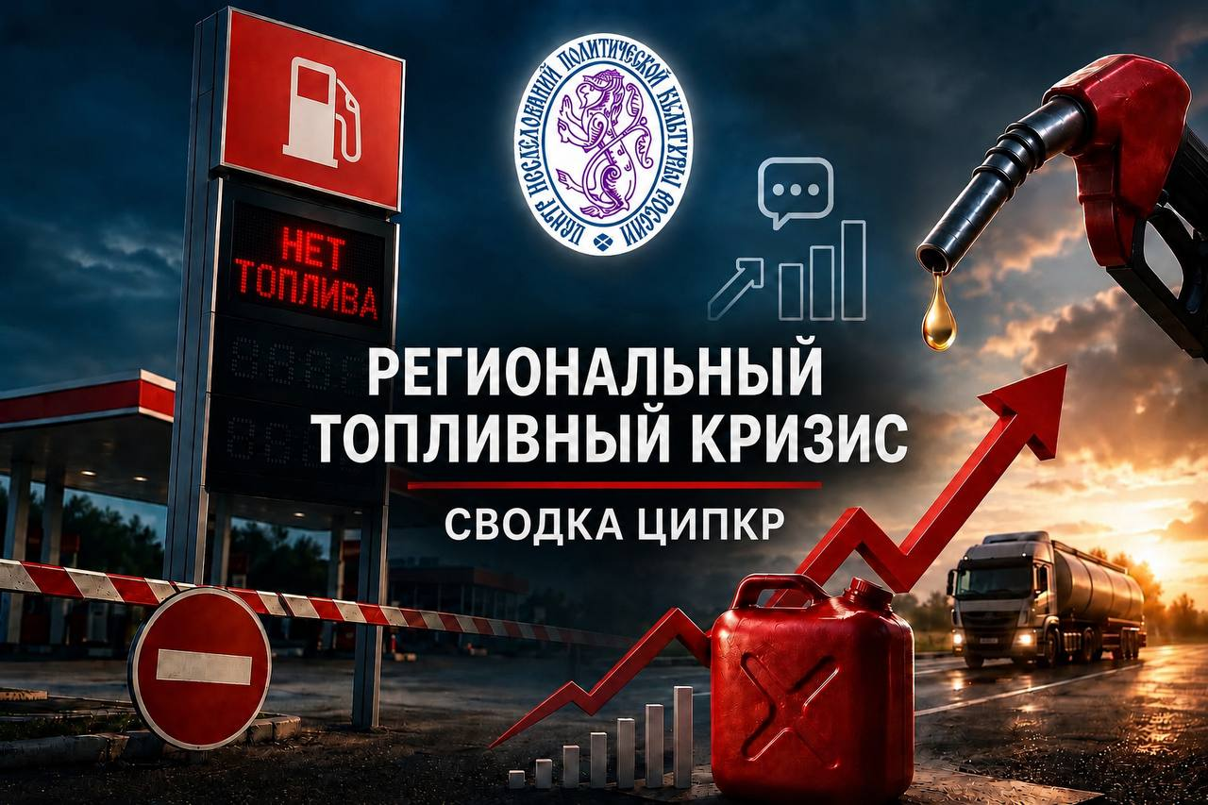
Топливный кризис в России:
Обзор за 17–23 августа. География очагов, рейтинг интенсивности проявлений в соцмедиа, реакция властей и партий
Источники данных: система мониторинга Крибрум; социальные сети
Ключевые выводы
- Первый недельный прирост за месяц: спад сменился ростом по всем показателям. Сообщения выросли на 12,4% (со 112,6 до 126,6 тыс.), авторы — на 11,5% (с 52 до 58 тыс.), потенциальный охват — на 36,8% (с 804 млн до 1,1 млрд), просмотры — на 26,9% (с 136,6 до 173,3 млн). Внутри недели активность устойчиво росла с понедельника (17,0 тыс.) до пикового четверга (22,2 тыс.), затем снижалась к пятнице (19,4 тыс.) и выходным. Судить о переломе нисходящего тренда рано, но рост всех метрик требует наблюдения.
- Новый лидер рейтинга — Тамбовская область (169,9, +293%): эпицентр сместился в Центральную Россию и на Дальний Восток. Саха (Якутия) поднялась на второе место (132,9, +178%), Архангельская область (92,1, +25%) и Карелия (85,7, +48%) закрепились в топ-5. Лидеры предыдущей недели обвалились: Мурманская область потеряла 63% индекса (со 184,3 до 68,2), Оренбургская — 60% (со 108,3 до 43,6). Севастополь удержал место в топ-3, хотя его индекс снизился на 22% (со 131,5 до 102,8).
- Инцидентная повестка вернула масштаб потребительского и военного факторов одновременно. Лидирует сюжет об огромных очередях на заправках в Москве и регионах (2 329 сообщений); за ним — удар БПЛА по промышленным предприятиям Уфы с возгоранием установки на НПЗ (1 868) и атака на НПЗ «Танеко» в Нижнекамске (987). Отдельно выделяется бензиновый коллапс в Геленджике (1 211) и перебои с поставками автомобильных масел (992).
- Губернаторский корпус: тон задают Якутия и Тамбов. Самым цитируемым стало заявление первого замминистра по делам гражданской обороны Якутии А. Вензеля об ограничениях продажи топлива на 7 АЗС в Якутске и районах (1 481 сообщение); на втором месте — губернатор Тамбовской области Е. Первышов с формулой «ситуация с бензином остаётся сложная» (943). Оба региона-лидера рейтинга дали и самые цитируемые заявления недели — совпадение официальной риторики и содержания обсуждения, обратное картине предыдущей недели.
- Партийная активность выросла кратно. Все пять партий показали многократный прирост упоминаний: «Единая Россия» — 2 836 (+164%), КПРФ — 2 378 (+163%), ЛДПР — 1 512 (+399%), СРЗП — 1 131 (+373%); «Новые Люди» — единственная партия со снижением (74, −12%). Несмотря на съезд с заявлениями Путина и Новака, качественный расклад у «Единой России» остаётся смешанным: около 40% сообщений позитивны, но 60% по-прежнему содержат критику. Соотношение КПРФ к «Единой России» осталось на высоком уровне (83,9% против 84,3% неделей ранее).
- КПРФ укрепляет образ конструктивной оппозиции. Пикеты в Энгельсе, публикация «Программы Победы», выступления Зюганова и Останиной, комментарии Локтя о кризисе в Новосибирске формируют устойчивый образ «реальной борьбы».
1. Рейтинг интенсивности проявлений в соцмедиа
Неделя 17–23 августа зафиксировала первый недельный прирост показателей за последний месяц наблюдений: после четырёх недель непрерывного спада (174,3 → 139,1 → 121,6 → 112,6 тыс. сообщений) объём обсуждения вырос до 126,6 тыс. (+12,4%). Ещё заметнее вырос потенциальный охват — на 36,8% (с 804 млн до 1,1 млрд), тогда как авторы прибавили 11,5% (с 52 до 58 тыс.), а просмотры — 26,9% (со 136,6 до 173,3 млн). Опережающий рост охвата и просмотров относительно числа авторов говорит о том, что тема вернулась в более широкие информационные каналы, а не только удерживается прежним ядром участников.
Показатель | 10–16 августа | 17–23 августа | Δ за неделю
Сообщения | 112,6 тыс. | 126,6 тыс. | +12,4%
Авторы | 52 тыс. | 58 тыс. | +11,5%
Потенциальный охват | 804 млн | 1,1 млрд | +36,8%
Просмотры | 136,6 млн | 173,3 млн | +26,9%
Данные: система мониторинга Крибрум, социальные сети.
Внутринедельная динамика вернулась к профилю «рост к середине недели»: активность увеличивалась три дня подряд — с понедельничных 17,0 тыс. до пикового значения четверга (22,2 тыс.), после чего последовал спад к пятнице (19,4 тыс.) и далее к выходным. Это указывает на то, что основные информационные поводы недели — атаки на объекты нефтепереработки и всплеск обсуждения ограничений в Якутии и Тамбовской области — пришлись на её середину, тогда как к выходным интенсивность обсуждения традиционно снижается вне зависимости от общего тренда.
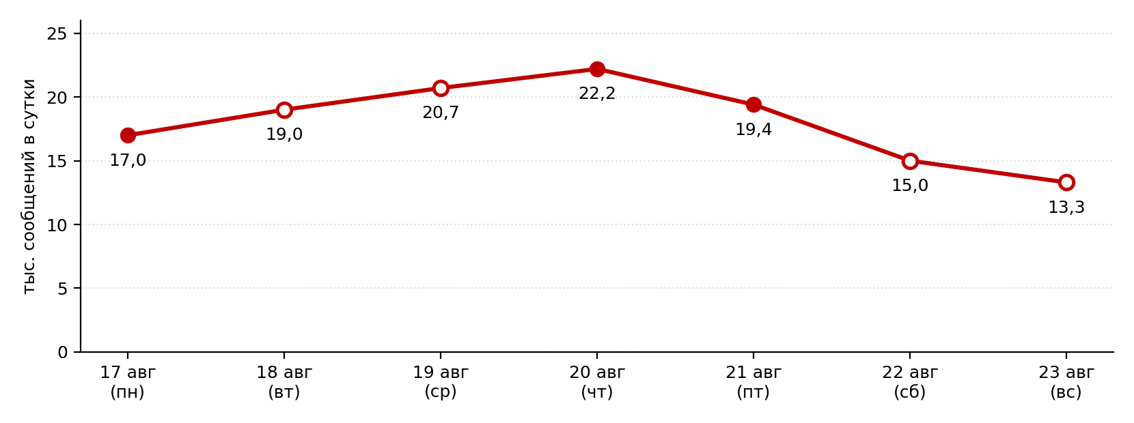
График 1. Суточная динамика сообщений за 17–23 августа 2026 года (тыс. сообщений в сутки). Закрашенными маркерами отмечены значения, приведённые в справке системы «Крибрум» (понедельник, четверг, пятница); полыми — расчётные оценки за вторник, среду, субботу и воскресенье, восстановленные по недельному итогу (126,6 тыс.) и описанному в справке профилю. Как точные суточные значения последние использовать не следует.
В настоящее время рано говорить о переломе многонедельного нисходящего тренда — рост может быть связан с разовыми триггерами (атаки БПЛА на НПЗ в Уфе и Нижнекамске, введение ограничений в Якутии). Однако одновременный рост всех четырёх метрик, включая охват и просмотры, отличает эту неделю от локальных всплесков предыдущих недель и требует дальнейшего наблюдения в следующем выпуске.
2. География очагов
Смена лидера — Тамбовская область (169,9). Регион вырос почти в четыре раза (43,2 → 169,9, +293%) при 1 514 упоминаниях и впервые возглавил рейтинг. Тамбовская область поднялась с 15-го места на 1-е — резче любой предыдущей смены лидера за период наблюдений. Основной драйвер — заявления губернатора Е. Первышова и регионального Минпромторга о сохраняющемся дефиците и призывы не создавать запасы топлива.
Второе место — Саха (Якутия) (132,9, +178%). Индекс вырос почти втрое (47,8 → 132,9) на фоне введения администрацией региона официальных ограничений продажи топлива на 7 АЗС в Якутске и районах — заявление первого замминистра по делам гражданской обороны А. Вензеля стало самым цитируемым за неделю (1 481 сообщение). В отличие от Тамбова, якутский всплеск связан не с общим ухудшением ситуации, а с конкретным административным решением, получившим широкий резонанс.
Обвал прежних лидеров. Мурманская область, возглавлявшая рейтинг неделей ранее, потеряла почти две трети индекса (184,3 → 68,2, −63%) и опустилась на 6-е место — типичный для этой темы эффект быстрого затухания всплеска, привязанного к единичному инциденту (партия индийского бензина). Оренбургская область также потеряла 60% (108,3 → 43,6). Севастополь, напротив, сохранил место в топ-3, хотя его индекс снизился на 22% (131,5 → 102,8) — второй случай за два выпуска подряд, когда регион удерживает позицию в верхней части рейтинга дольше одной недели.
Объём против интенсивности. По абсолютному числу упоминаний лидируют Москва (2 985) и Краснодарский край (2 456), однако их индексы остаются низкими (24,7 и 45,8 соответственно) — крупные агломерации формируют основной объём обсуждения, но не входят в число наиболее интенсивных очагов. При этом количество упоминаний по теме в Москве снизилось на 11,5%, а в Краснодарском крае незначительно выросло (+3,4%).
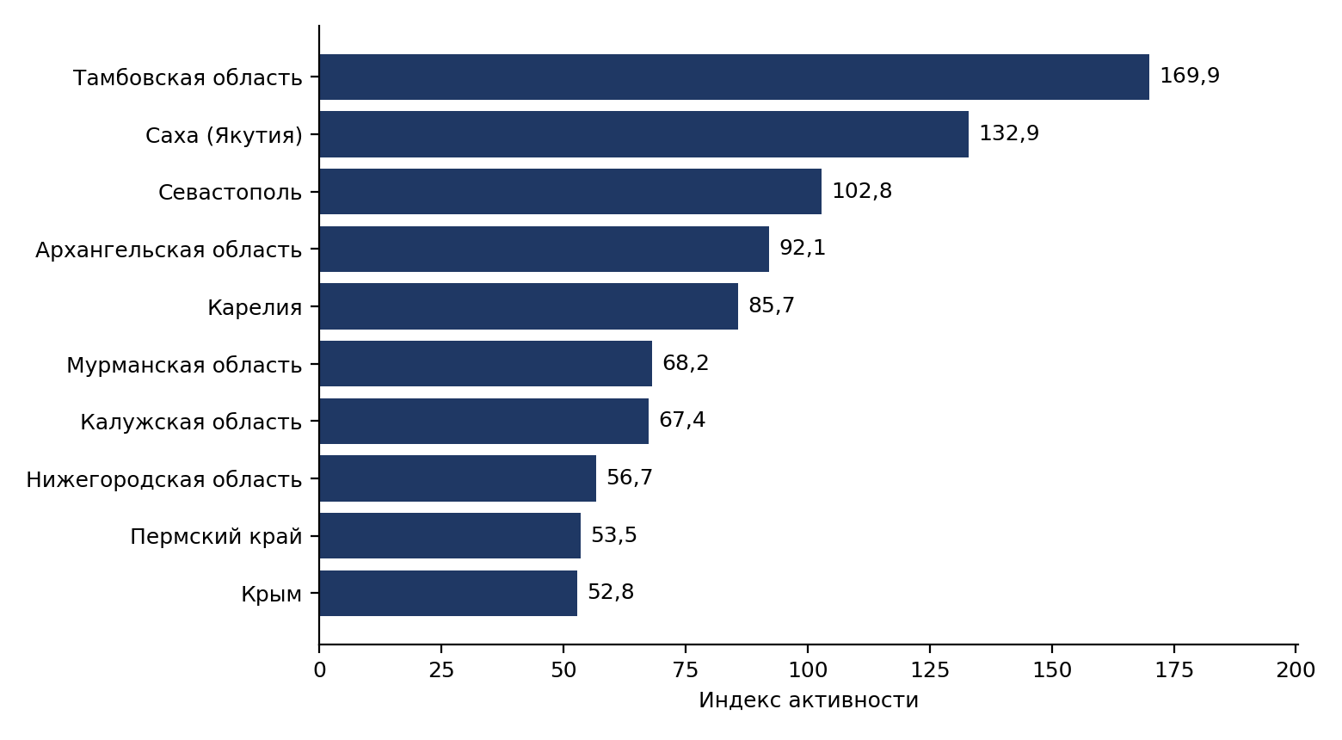
График 2. Топ-10 регионов по Индексу активности за 17–23 августа 2026 года.
2.1. Полный рейтинг регионов (все 89 субъектов РФ)
Ниже приведён полный рейтинг субъектов РФ по Индексу активности за неделю 17–23 августа 2026 года: число упоминаний, индекс и его динамика к неделе 10–16 августа. Ненецкий АО приведён вне рейтинга: по методике «Крибрум» регион исключается из выборки, если одновременно входит в нижние 15% по числу сообщений и в верхние 15% по Индексу активности.
№ | Регион | Упоминаний | Индекс | Δ индекса за неделю
1 | Тамбовская область | 1 514 | 169,9 | +293,3%
2 | Саха (Якутия) | 1 222 | 132,9 | +178,0%
3 | Севастополь | 529 | 102,8 | −21,8%
4 | Архангельская область | 854 | 92,1 | +24,6%
5 | Карелия | 417 | 85,7 | +48,5%
6 | Мурманская область | 414 | 68,2 | −63,0%
7 | Калужская область | 665 | 67,4 | −43,7%
8 | Нижегородская область | 1 612 | 56,7 | +15,7%
9 | Пермский край | 1 237 | 53,5 | +20,8%
10 | Крым | 933 | 52,8 | +6,5%
11 | Краснодарский край | 2 456 | 45,8 | +3,6%
12 | Оренбургская область | 740 | 43,6 | −59,7%
13 | Самарская область | 1 261 | 43,5 | +60,5%
14 | ДНР | 782 | 40,0 | −12,1%
15 | Вологодская область | 408 | 39,2 | +64,0%
16 | Алтай | 76 | 39,1 | −54,5%
17 | Камчатский край | 102 | 38,3 | +70,2%
18 | Кировская область | 387 | 36,9 | +58,4%
19 | Воронежская область | 756 | 35,9 | +5,9%
20 | Липецкая область | 369 | 35,5 | −35,2%
21 | Запорожская область | 276 | 35,4 | +31,6%
22 | Астраханская область | 303 | 34,6 | +100,0%
23 | Чукотский АО | 15 | 34,0 | +87,8%
24 | Свердловская область | 1 310 | 33,5 | +55,8%
25 | Херсонская область | 304 | 33,0 | +11,9%
26 | Коми | 218 | 32,5 | −10,0%
27 | Костромская область | 168 | 31,9 | +67,9%
28 | Иркутская область | 684 | 31,6 | +59,6%
29 | Белгородская область | 438 | 31,4 | +74,4%
30 | Хакасия | 153 | 31,3 | −11,1%
31 | Санкт-Петербург | 1 609 | 31,2 | +30,0%
32 | Тульская область | 419 | 30,7 | +68,7%
33 | Сахалинская область | 127 | 29,9 | −14,3%
34 | Тверская область | 329 | 29,5 | +72,5%
35 | Рязанская область | 288 | 28,7 | −5,6%
36 | Бурятия | 254 | 28,3 | +262,8%
37 | Удмуртия | 367 | 27,6 | −19,8%
38 | Магаданская область | 34 | 27,5 | −5,5%
39 | Башкортостан | 1 017 | 27,1 | −17,1%
40 | Владимирская область | 328 | 26,8 | +63,4%
41 | Новгородская область | 139 | 26,2 | +36,5%
42 | Пензенская область | 298 | 25,9 | −33,4%
43 | Челябинская область | 789 | 25,1 | +40,2%
44 | Курская область | 244 | 24,8 | +31,2%
45 | Москва | 2 985 | 24,7 | −11,5%
46 | Калининградская область | 228 | 24,0 | +45,5%
47 | Курганская область | 168 | 23,9 | +218,7%
48 | Ростовская область | 908 | 23,6 | +36,4%
49 | Татарстан | 867 | 23,5 | +10,3%
50 | Ивановская область | 193 | 22,9 | +80,3%
51 | Кемеровская область — Кузбасс | 541 | 22,8 | +61,7%
52 | ЛНР | 285 | 22,1 | −2,2%
53 | Ярославская область | 243 | 22,1 | +6,8%
54 | Красноярский край | 539 | 20,5 | −3,8%
55 | Орловская область | 131 | 20,3 | −47,5%
56 | Мордовия | 144 | 20,2 | +62,9%
57 | ХМАО-Югра | 322 | 20,2 | +28,7%
58 | Смоленская область | 152 | 18,9 | −54,1%
59 | Ленинградская область | 350 | 18,8 | +77,4%
60 | Брянская область | 198 | 18,6 | −18,4%
61 | Волгоградская область | 403 | 17,7 | +28,3%
62 | Саратовская область | 385 | 17,4 | +27,9%
63 | Псковская область | 94 | 17,3 | −14,8%
64 | Новосибирская область | 441 | 17,1 | +2,4%
65 | Марий Эл | 105 | 16,9 | +43,2%
66 | Московская область | 1 290 | 16,3 | +41,7%
67 | Забайкальский край | 142 | 15,5 | +8,4%
68 | Алтайский край | 294 | 15,0 | +13,6%
69 | Ульяновская область | 150 | 13,8 | +29,0%
70 | Ставропольский край | 365 | 13,7 | +3,8%
71 | Чувашская Республика — Чувашия | 146 | 13,5 | +14,4%
72 | Омская область | 210 | 12,4 | +18,1%
73 | Томская область | 118 | 12,2 | −3,9%
74 | Хабаровский край | 140 | 11,8 | −24,4%
75 | Тюменская область | 406 | 11,4 | −0,9%
76 | Тыва | 33 | 10,6 | +17,8%
77 | Калмыкия | 25 | 10,3 | +0,0%
78 | Адыгея | 42 | 9,1 | +106,8%
79 | Северная Осетия — Алания | 52 | 8,3 | +23,9%
80 | Приморский край | 126 | 7,5 | +25,0%
81 | Амурская область | 52 | 7,5 | +13,6%
82 | Ингушетия | 22 | 4,6 | +9,5%
83 | Еврейская АО | 6 | 4,4 | −74,0%
84 | Карачаево-Черкесия | 17 | 3,9 | +39,3%
85 | Дагестан | 87 | 2,9 | +52,6%
86 | Кабардино-Балкария | 22 | 2,6 | +18,2%
87 | ЯНАО | 7 | 1,5 | −95,5%
88 | Чечня | 20 | 1,4 | +0,0%
— | Ненецкий АО | 33 | 86,5 | +17,8%
Индекс — нормированная активность по теме на 100 тыс. населения региона. Δ — изменение индекса к неделе 10–16 августа 2026 года. Данные: система мониторинга Крибрум.
3. Реакция местных властей
Риторика губернаторского корпуса на неделе 17–23 августа концентрируется вокруг двух регионов-лидеров рейтинга — Якутии и Тамбовской области, — что качественно отличает неделю от предыдущей, когда наиболее цитируемое заявление и лидер рейтинга не совпадали. Первое место по цитируемости заняло сообщение об официальных ограничениях продажи топлива на 7 АЗС Якутска и районов (1 481 сообщение) — редкий случай, когда самым резонансным становится не риторическое заявление, а объявление о конкретной административной мере.
Линия признания проблемы сохраняется, но соседствует с успокаивающими заявлениями. Губернатор Тамбовской области Е. Первышов признал сохраняющуюся сложность ситуации (943 сообщения), а региональный Минпромторг отдельно призвал жителей не создавать запасы топлива (479) — сочетание, указывающее на реальную обеспокоенность региональных властей ажиотажным спросом. Одновременно ряд регионов (Бурятия, Иркутская область, Хабаровский край) продолжают риторику стабилизации: «не переживайте, бензовозы уже на подходе», «ситуацию удалось стабилизировать».
№ | Представитель | Тема / цитата | Сообщений
1 | Первый заместитель министра по делам гражданской обороны Якутии А. Вензель | «На 7 АЗС в Якутске и районах действуют ограничения на продажу топлива» | 1 481
2 | Губернатор Тамбовской области Е. Первышов | «Ситуация с бензином остаётся сложная» | 943
3 | Правительство Воронежской области | «Ситуация остаётся сложной, но новых ограничений вводить не планируется» | 482
4 | Минпромторг Тамбовской области | Призвал жителей отказаться от создания запасов топлива | 479
5 | Заместитель Председателя Правительства Бурятии Е. Коркин | «Не переживайте, бензовозы уже на подходе» | 305
6 | Мэр г. Новороссийск А. Кравченко | «Ситуация с топливом на АЗС Новороссийска напряжённая» | 296
7 | Губернатор Иркутской области И. Кобзев | «Ситуацию удалось стабилизировать» | 281
8 | Губернатор г. Севастополь М. Развожаев | «Важная информация по заправке топливом» | 192
9 | Губернатор Алтайского края В. Томенко | «Обсудили ситуацию с топливом и меры, которые принимаются для обеспечения региона необходимыми ресурсами» | 164
10 | Губернатор Хабаровского края Д. Демешин | «Стабилизировали ситуацию с топливом в регионе» | 86
Топ-10 цитируемых представителей региональных властей по числу сообщений. Данные: система мониторинга Крибрум.
Вывод: на неделе 17–23 августа официальная риторика в целом совпала с географией наиболее обсуждаемых очагов — Якутия и Тамбовская область одновременно возглавили и рейтинг регионов, и рейтинг цитируемости. Это отличает неделю от предыдущей, когда разрыв между заверениями властей и реальной картиной сам становился фактором роста напряжённости.
3.1. Топ-10 инцидентов недели
Инцидентная повестка недели сочетает потребительский и военный факторы почти в равной мере. Лидирует бытовой сюжет — огромные очереди на заправках в Москве и регионах (2 329 сообщений), за ним следуют два удара БПЛА по объектам нефтепереработки: возгорание установки на НПЗ в Уфе (1 868) и атака на НПЗ «Танеко» в Нижнекамске (987). Отдельно выделяется бензиновый коллапс в Геленджике (1 211) и перебои с поставками автомобильных масел (992) — сюжет, ранее не фигурировавший в топе инцидентов.
№ | Инцидент | Сообщений
1 | В Москве и регионах фиксируют огромные очереди на заправках | 2 329
2 | БПЛА атаковали промышленные предприятия Уфы, в результате загорелась установка на НПЗ | 1 868
3 | Геленджик остался без бензина | 1 211
4 | С поставками автомобильных масел возникли перебои | 992
5 | БПЛА атаковали Нижнекамск, под удар попал НПЗ «Танеко» | 987
6 | Тамбовчан приглашают принять участие в опросе о новых правилах продажи топлива на АЗС | 499
7 | Новокуйбышевский НПЗ горит в Самарской области после атаки БПЛА | 405
8 | В России начали наказывать тех, кто возмущается дефициту бензина | 362
9 | Россияне придумали новый способ бороться с дефицитом бензина — отправлять машину заправляться в Минск | 221
10 | Священник в подмосковном Фрязине запретил верующим протестовать из-за перебоев с топливом | 214
По числу сообщений. Данные: система мониторинга Крибрум.
4. Реакция парламентских партий
Партийная активность выросла кратно у всех партий, за исключением «Новых Людей». Суммарный объём партийных упоминаний по теме увеличился с 2 605 до 7 931 (+204,5%) — почти вдвое быстрее роста темы в целом (+12,4%): резкий скачок связан прежде всего со съездом «Единой России» 22 августа, на котором прозвучали заявления Путина и Новака, и получил отражение во всём партийном сегменте, а не только у правящей партии.
Партия | Упоминаний | Неделей ранее | Δ за неделю
«Единая Россия» | 2 836 | 1 074 | +164,1%
КПРФ | 2 378 | 905 | +162,8%
ЛДПР | 1 512 | 303 | +399,0%
«Справедливая Россия — За правду» | 1 131 | 239 | +373,2%
«Новые Люди» | 74 | 84 | −11,9%
По числу сообщений. Данные: система мониторинга Крибрум.
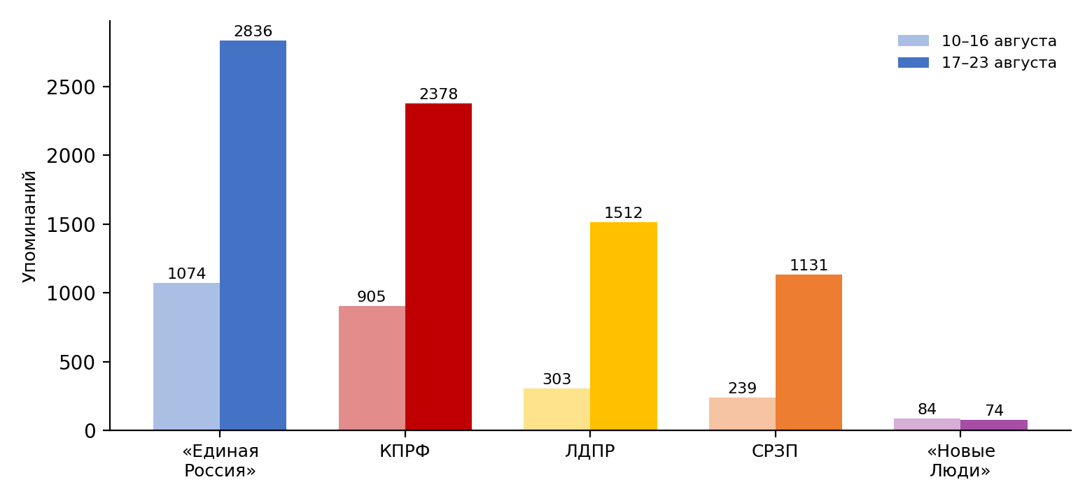
График 3. Упоминания парламентских партий в контексте топливного кризиса: 10–16 и 17–23 августа 2026 года.
«Единая Россия» — сохранила лидерство при неоднозначной структуре упоминаний. 2 836 упоминаний (+164,1%). Основной драйвер — съезд партии 22 августа: примерно 40% сообщений транслируют позитивные обещания (ремонт НПЗ, рост поставок, повышение МРОТ), но 60% по-прежнему негативны — обвинения в создании искусственного дефицита перед выборами, популизме и неспособности защитить НПЗ.
КПРФ — сопоставимый рост при сохранении конструктивного образа. 2 378 упоминаний (+162,8%) — практически тот же темп прироста, что и у «Единой России», благодаря чему соотношение партий осталось на уровне 83,9% (против 84,3% неделей ранее). Активность коммунистов — пикеты в Энгельсе, публикация «Программы Победы», выступления Зюганова и Останиной, комментарии Локтя о кризисе в Новосибирске — создаёт устойчивый образ «реальной борьбы».
ЛДПР — самый резкий прирост среди всех партий. 1 512 упоминаний (+399,0%). Партия активно использует региональные встречи (аграрии Иркутской области, форумы для молодёжи), что расширяет её медийное присутствие за пределами топливной темы. Тем не менее содержательных предложений по выходу из кризиса по-прежнему мало, что ограничивает политическое влияние роста упоминаемости.
СРЗП — рост объясняется двумя факторами. 1 131 упоминание (+373,2%): активное участие вице-спикера А. Бабакова в пропагандистских программах на федеральных каналах (тема «системного ответа Западу»), а также инициативы лидера С. Миронова по централизованному распределению топлива и жёсткие заявления об ударах по британским заводам дронов.
«Новые Люди» — единственная партия со снижением упоминаемости. 74 упоминания (−11,9%). Упоминания партии носят преимущественно ситуативный, «новостной» или межпартийный характер, а собственная содержательная повестка по теме топливного кризиса практически отсутствует.
Общие выводы
Неделя 17–23 августа впервые за месяц показала одновременный рост всех ключевых метрик обсуждения топливного кризиса: сообщения — на 12,4%, авторы — на 11,5%, а охват и просмотры выросли ещё заметнее (+36,8% и +26,9% соответственно). Внутринедельная динамика с ростом к четвергу и спадом к выходным указывает на то, что подъём связан с конкретными триггерами середины недели, а не с равномерным расширением интереса к теме. Одновременный рост всех метрик, включая охват и просмотры, — новое явление за период наблюдений.
География очагов сместилась из Северо-Запада и Черноземья в Центральную Россию и на Дальний Восток: Тамбовская область впервые возглавила рейтинг (169,9, +293%), Саха (Якутия) поднялась на второе место (132,9, +178%) на фоне введения официальных ограничений продажи топлива в Якутске. Прежние лидеры — Мурманская и Оренбургская области — потеряли более половины индекса, что подтверждает вывод предыдущих выпусков: региональные всплески, связанные с единичным инцидентом, затухают за одну-две недели. Инцидентная повестка сочетает потребительский фактор (очереди на АЗС, дефицит в Геленджике) и военный (удары БПЛА по НПЗ в Уфе и Нижнекамске) почти в равной пропорции.
Впервые за несколько недель официальная риторика региональных властей совпала с географией наиболее обсуждаемых очагов: Якутия и Тамбовская область одновременно возглавили и рейтинг регионов, и рейтинг цитируемости представителей власти.
Партийная активность выросла кратно у всех партий, кроме «Новых Людей», соотношение КПРФ к «Единой России» осталось стабильным (83,9%) — партия сохраняет темп прироста, сопоставимый с правящей, и продолжает укреплять образ конструктивной оппозиции.
Подготовили:
И.М. Куприянова, заведующая Отделом ЦК КПРФ
А.М. Михальчук, зам. зав. Отдела ЦК КПРФ
Ответственный за выпуск:
С.П. Обухов — доктор политических наук, секретарь ЦК КПРФ

